
Emitido em: 17/06/2024 11:42:49

01/01/2023 a 31/12/2023.

Período: a

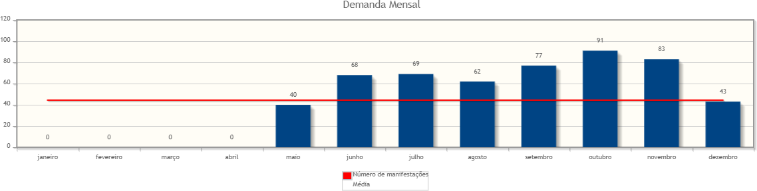


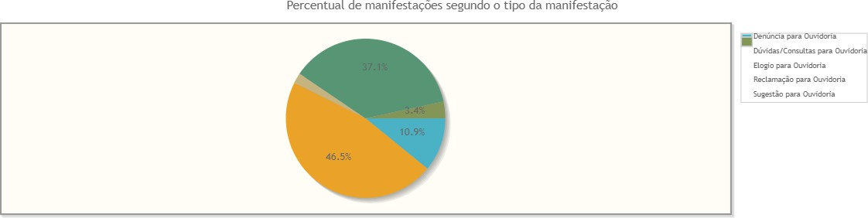

Denúncia para Ouvidoria | 58 | 10,88%
Dúvidas/Consultas para Ouvidoria | 248 | 46,53%
Elogio para Ouvidoria | 11 | 2,06%
Reclamação para Ouvidoria | 198 | 37,15%
Sugestão para Ouvidoria | 18 | 3,38%

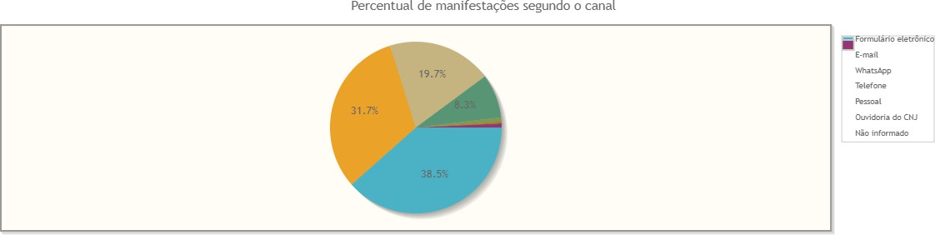

Formulário eletrônico | 205 | 38,46%
E-mail | 169 | 31,71%
WhatsApp | 105 | 19,70%
Telefone | 44 | 8,26%
Pessoal | 4 | 0,75%
Ouvidoria do CNJ | 2 | 0,38%
Não informado | 4 | 0,75%


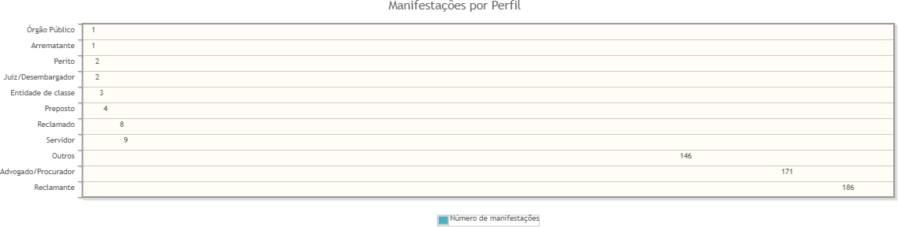

Reclamante | 186 | 34,90%
Advogado/Procurador | 171 | 32,08%
Outros | 146 | 27,39%
Servidor | 9 | 1,69%
Reclamado | 8 | 1,50%
Preposto | 4 | 0,75%
Entidade de classe | 3 | 0,56%
Juiz/Desembargador | 2 | 0,38%
Perito | 2 | 0,38%
Arrematante | 1 | 0,19%
Órgão Público | 1 | 0,19%

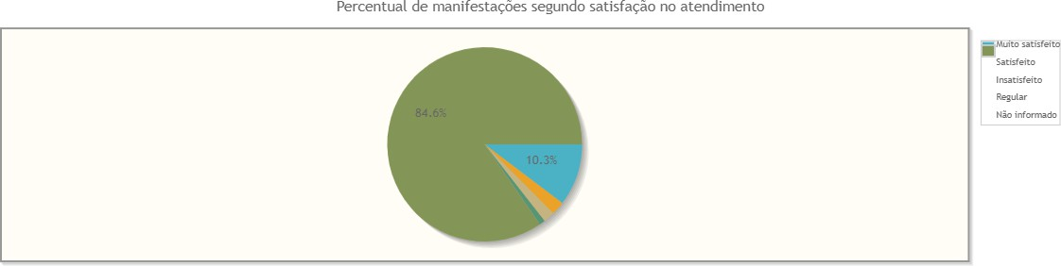

Muito satisfeito | 55 | 10,32%
Satisfeito | 12 | 2,25%
Insatisfeito | 10 | 1,88%
Regular | 5 | 0,94%
Não informado | 451 | 84,62%

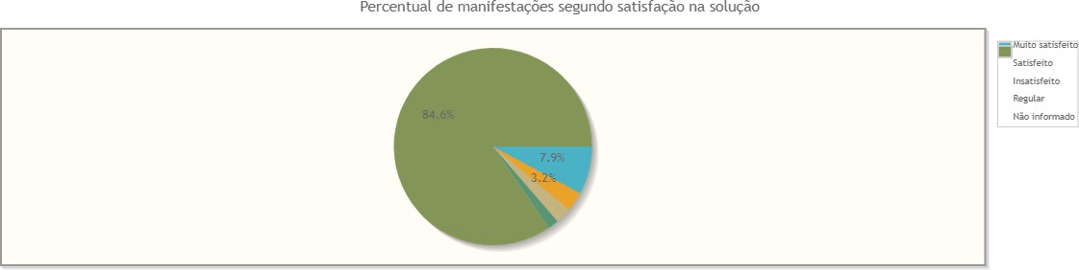

Muito satisfeito | 42 | 7,88%
Satisfeito | 17 | 3,19%
Insatisfeito | 14 | 2,63%
Regular | 9 | 1,69%
Não informado | 451 | 84,62%

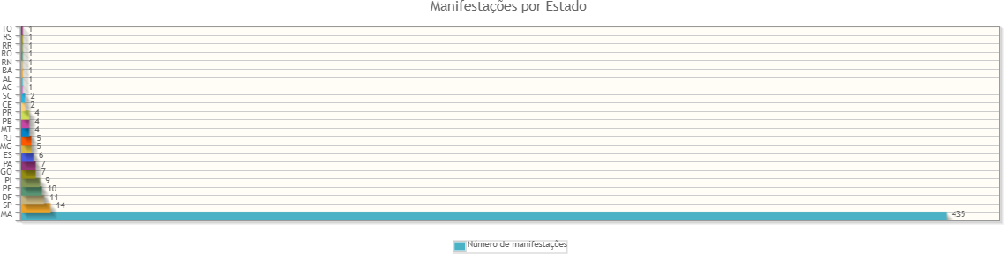

MA 435 81,61%
SP 14 2,63%
DF 11 2,06%
PE 10 1,88%
PI 9 1,69%
GO 7 1,31%
PA 7 1,31%
ES 6 1,13%
MG 5 0,94%
RJ 5 0,94%
MT 4 0,75%
PB 4 0,75%
PR 4 0,75%
CE 2 0,38%
SC 2 0,38%
AC 1 0,19%
AL 1 0,19%
BA 1 0,19%
RN 1 0,19%
RO 1 0,19%
RR 1 0,19%
RS 1 0,19%
TO 1 0,19%

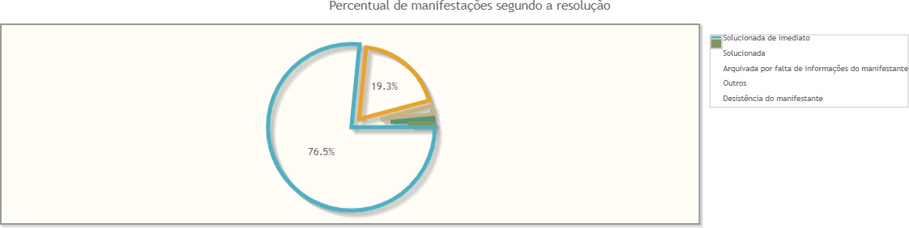

Solucionada de imediato | 408 | 76,55%
Solucionada | 103 | 19,32%
Arquivada por falta de informações do manifestante | 14 | 2,63%
Outros | 7 | 1,31%
Desistência do manifestante | 1 | 0,19%


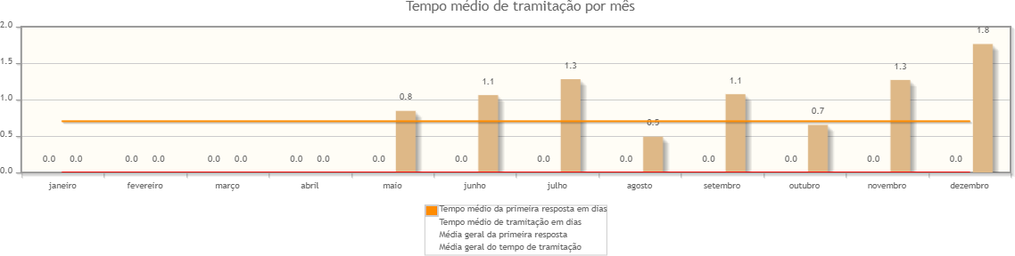

Assuntos e áreas demandadas mais utilizados por tipo de manifestação.

Nenhum assunto foi informado para manifestações desse tipo.

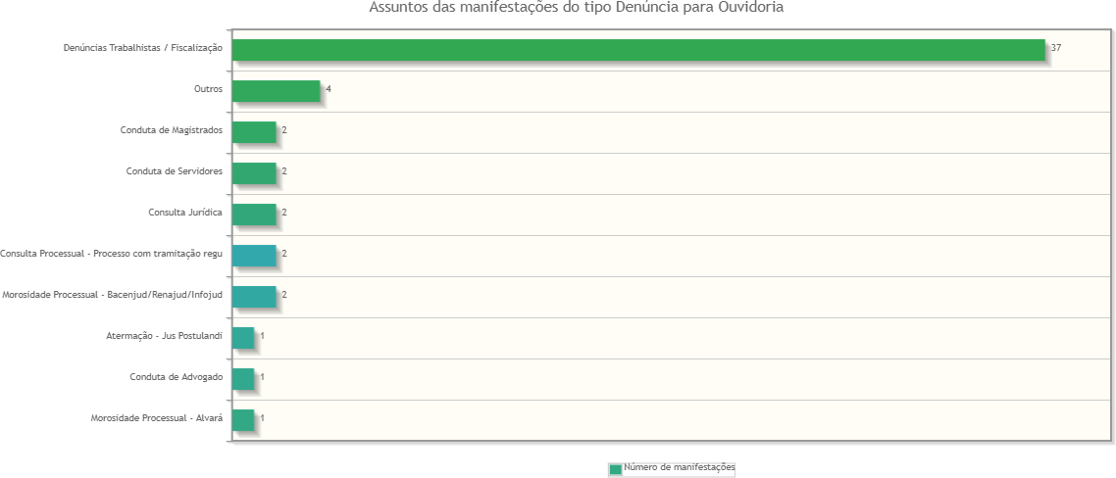

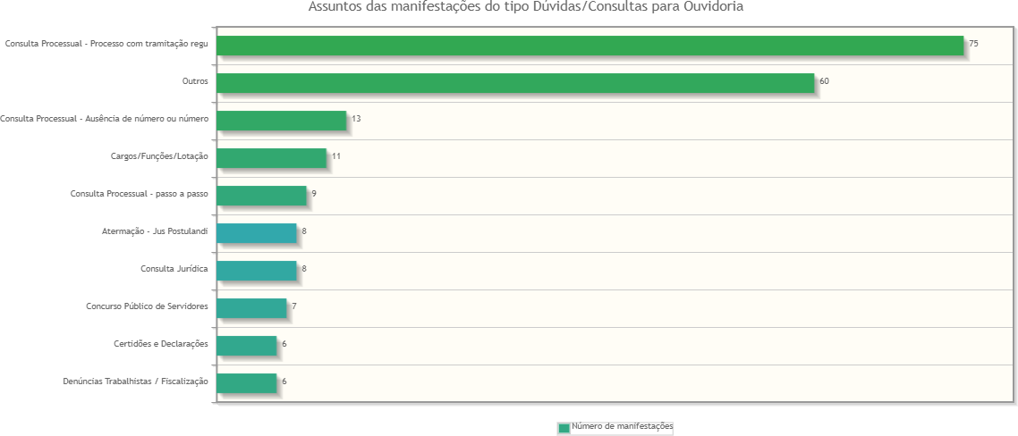

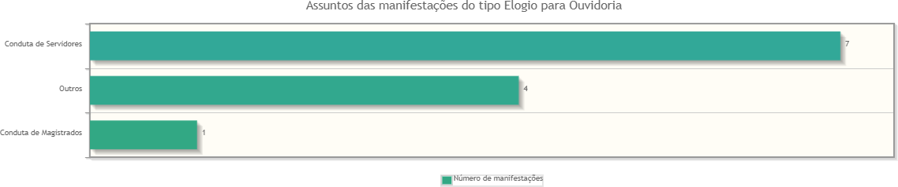

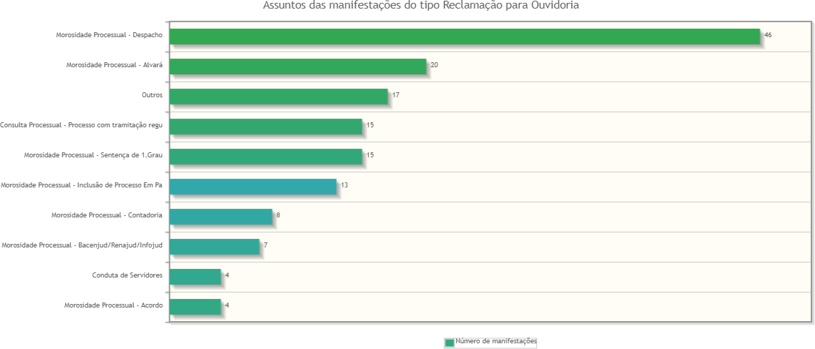

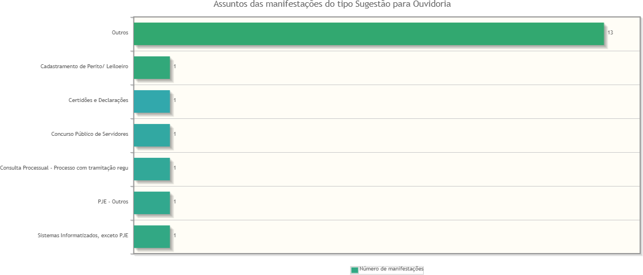

Nenhuma área foi informada para manifestações desse tipo.



